interpretação de textos
Leia o conto abaixo e responda às questões. Esse conto também será utilizado em nossa aula ao vivo.
Sombra – uma parábola
Sim! Embora eu caminhe pelo vale da Sombra.
Salmo de Davi

Vocês, que me leem, estão ainda entre os vivos, mas eu, que escrevo, desde há muito ingressei no reino das sombras. Pois, em verdade, coisas estranhas acontecerão, e coisas secretas serão reveladas, e muitos séculos decorrerão antes de os homens terem conhecimento destas memórias. E, quando o tiverem, mostrarão uns descrença, outros dúvida; poucos hão de achar sobre que refletir nas palavras aqui traçadas com pena de ferro.
Foi um ano de terror, e de sentimentos mais intensos que o terror. Sentimentos para os quais até hoje não se achou nome apropriado. Muitos prodígios e sinais haviam ocorrido; em toda parte, sobre mar e terra, a pestilência estendera suas asas negras. Para aqueles versados nos astros, não passara despercebido o aspecto mórbido dos céus. Para mim, Oinos, o grego, assim como para outros, era óbvio que ocorrera a alteração do ano 794 quando, à entrada de Áries, o planeta Júpiter põe-se em conjunção com o rubro anel do terrível Saturno. O espírito peculiar dos céus, se não me engano demais, evidenciava-se não só na órbita física da Terra, como também nas almas, nas imaginações, nas meditações da humanidade.
Ao redor de algumas garrafas de rubro vinho de Quinos, entre as quatro paredes de um nobre vestíbulo numa cidade sombria chamada Ptolemais, estávamos sentados, um grupo de sete, à noite. Para nossa câmara não havia outra entrada além de alta porta de bronze, trabalhada pelo artífice Corinos. Fruto de hábil artesanato, fora aferrolhada por dentro. Cortinas negras ocultavam-nos a vista da lua, das estrelas lúridas, das ruas despovoadas, embora não excluíssem o pressentimento e a lembrança do flagelo. Havia coisas à nossa volta das quais não posso dar fiel testemunho — coisas materiais e espirituais — a atmosfera pesada — a sensação de sufocamento — ansiedade — e, sobretudo, aquela terrível condição de existência experimentada pelas pessoas nervosas, quando os sentidos estão vividamente aguçados e o poder de reflexão jaz adormecido. Um peso morto acabrunhava-nos. Oprimia nossos ombros, o mobiliário da sala, as taças de que bebíamos. Todas as coisas estavam opressas e prostradas; todas as coisas, exceto as sete lâmpadas de ferro a iluminar nossa orgia. Elevando-se em filetes de luz, queimavam pálidas e imóveis. No espelho que seu brilho formava sobre a mesa redonda de ébano, cada um de nós revia a palidez do próprio rosto, e um brilho inquieto nos olhos baixos dos demais. Mesmo assim, ríamos e nos alegrávamos de modo histérico; cantávamos as doidas canções de Anacreonte; bebíamos generosamente, embora o vinho nos recordasse o sangue. Pois, além de nós, havia outra pessoa na sala — o jovem Zoilo. Morto, deitado de comprido, ali jazia amortalhado — o gênio e o demônio da cena. Mas, ai, não participava de nossa alegria, salvo pela face, retorcida pela doença, e pelos olhos, nos quais a morte extinguira apenas a meio o fogo da pestilência, e que pareciam, face e olhos, ter por nossa diversão o mesmo interesse que têm os mortos pelas diversões dos prestes a morrer. Embora eu, Oinos, percebesse estarem os olhos do cadáver fixos em mim, ainda assim tentava ignorar-lhes a amargura e, contemplando firmemente as profundezas do espelho de ébano, cantava em voz alta e sonora as canções do filho de Teios. Aos poucos, porém, acabaram-se minhas canções, e os ecos, perdendo-se por entre os negros reposteiros da sala, enfraqueceram, tornaram-se indistintos, calaram-se de todo. Mas, ai, dos mesmos reposteiros por onde se perderam os ecos das canções, emergiu uma sombra escura e indefinível — a mesma sombra que a lua, quando baixa nos céus, desenharia de um homem sobre o chão. Aquela, porém, não era sombra de homem, nem de Deus, nem de coisa alguma conhecida. Tremulando um instante nos reposteiros do quarto, estendeu-se em seguida sobre a superfície da porta de bronze. Mas a sombra era vaga, e sem forma, e indefinida, não era sombra de homem nem de Deus — nem do Deus da Grécia, nem do Deus da Caldeia, nem de qualquer Deus egípcio. E a sombra jazia sobre o brônzeo portal, sob a cornija arqueada, e não se movia, nem dizia palavra: permanecia imóvel e muda. E a porta sobre a qual jazia a sombra, se bem me lembro, estava encostada aos pés do jovem Zoilo amortalhado. E nós, os sete ali reunidos, tendo visto a sombra sair de entre os reposteiros, não ousávamos encará-la; desviávamos os olhos, mirávamos fixamente as profundezas do espelho de ébano. Por fim, eu, Oinos, articulando algumas palavras surdas, indaguei da sombra qual era seu nome e morada. E a sombra respondeu:
— Eu sou a sombra. Minha morada fica perto das catacumbas de Ptolemais, junto daquelas sombrias planícies de Helusion que bordejam o canal sujo de Caronte.
E então nós, os sete, erguemo-nos de nossas cadeiras, horrorizados, trêmulos, enregelados, espavoridos. Porque o tom de voz da sombra não era o tom de voz de nenhum ser individual, mas de uma multidão de seres, e, variando de cadência, de sílaba para sílaba, ecoou confusamente aos nossos ouvidos, com os acentos familiares e inesquecíveis das vozes de milhares de amigos mortos.
Fonte: POE, E. A. Histórias extraordinárias – seleção e tradução de José Paulo Paes. São Paulo, Companhia das Letras: 2017. p. 207-212.

1. O conto lido é narrado em primeira ou em terceira pessoa? Explique.

2. Descreva o lugar em que estavam as personagens do conto.

3. Observe a imagem a seguir, retirada da mesma edição do livro:
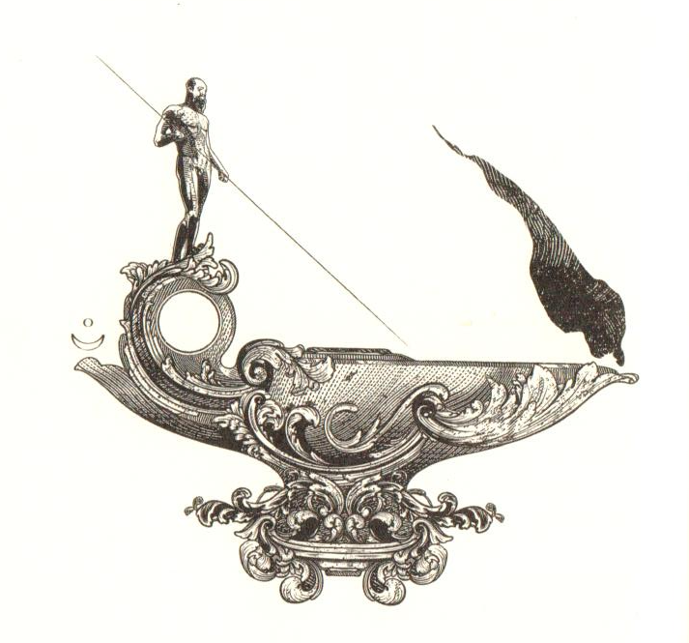

a) Na fala da sombra, ela cita a figura de “Caronte”, o qual, segundo a mitologia grega, “é o barqueiro de Hades, que carrega as almas dos recém-mortos sobre as águas do rio Estige e Aqueronte, que dividiam o mundo dos vivos do mundo dos mortos”. Como a imagem pode ser representativa desse ser mitológico citado?

b) Que outros significados essa imagem pode trazer a partir da leitura do conto?

4. Analise a definição da palavra epígrafe, retirada do dicionário online Michaelis UOL:
epígrafe
e·pí·gra·fe
sf
1 inscrição.
2 Sentença ou divisa posta no começo de um livro ou capítulo, no começo de um discurso ou de uma composição poética, que serve de tema para a obra; mote.
3 Curto enunciado ou fragmento de texto inserido em frontispício de livro, no início de uma narrativa, um capítulo etc.

Sabendo disso, responda:
a) Qual o sentido que a epígrafe escolhida por Allan Poe transmite no início desse conto.
b) Releia a epígrafe presente no conto “Bárbara”, de Murilo Rubião e indique o significado dela naquele conto.
c) Como as duas epígrafes representam uma intertextualidade?

5. Em sua opinião, os fatos narrados no conto de Murilo Rubião e de Edgard Allan Poe são reais? Justifique.

